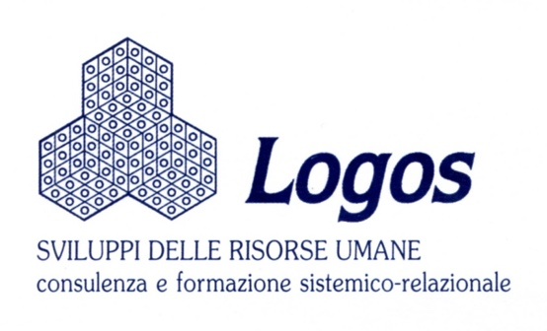

Workshop esperienziale di Costellazioni Familiari
“Le parole che guariscono”

06 e 07 Febbraio 2026
Sede: Logos SRU, Via F. Pozzo, 19/3, Genova
Trainer: Dott. Stefano Cotugno, (Trento)

“Se anche fosse il mio ultimo respiro, non ci sarebbero parole così esaustive per poter raccontare l’incredibile viaggio che è la vita” Ninad.

Ogni narrazione del sé contiene un insieme di stanze, territori, che spesso, anche senza saperlo, sono portatori di una storia emotiva, che racconta di come l’individuo abbia imparato a camminare dentro la propria vita.
In questo viaggio le esperienze derivanti dalle relazioni significative configurano il modo in cui il mondo emotivo ci abita, può essere mostrato e condiviso, così da permettere alla consapevolezza di dispiegare il valore di sé stessi. Le emozioni confluiscono in parole così tante volte ripetute che si trasformano in mantra ,che definiscono e aiutano a definirci, guidandoci nel confronto con il presente.
E ciò che è ironico è che questi mantra non sono solo specchio, espressione di ciò che racchiude le esperienze di ciascuno, ma molti di essi, tra i più significativi, vengono inclusi e ripetuti, ascoltati e assorbiti come eredità che proviene dai vissuti della famiglia di origine.
In questo seminario esploreremo in che modo ognuno di noi ha imparato a usare le parole per raccontare se stesso, dando voce a quelle parti di sé che nelle relazioni con i diversi contenitori familiari erano tollerate, accettate, possibili e al tempo stesso occultando quelle parti di sé che non si potevano narrare.
In questo Workshop proveremo insieme a incuriosirci di come sia possibile, partendo da ciò che nel nostro presente percepiamo scomodo con noi stessi, nelle relazioni affettive, lavorative ed altro, trovare un altro modo di guardare e narrare la nostra vita. Utilizzeremo a questo scopo esperienze di mindfulness e costellazioni familiari, la forza delle immagine che offrono le carte dixit e la costruzione di rituali specifici.
Permetteremo alla consapevolezza di scoprire come raccontarsi con parole e significati nuovi: le parole che guariscono, dando un senso diverso al nostro valore.
Orario delle giornate: venerdì 06/02 ore 15.00 – 18.30; sabato 07/02 ore 9.30 – 17.30.
Trainer: Dott. Stefano Cotugno, psicologo, psicoterapeuta sistemico familiare, esperto di mindfulness, formatore nel processo di costellazioni familiari da più di 20 anni, ha una formazione in ambito gestalt, bioenergetico, socio dell’ AITFF, opera sia in ambito personale, individuo, coppie e famiglie che in ambito aziendale. Collabora con diverse realtà sociali e professionali. Autore di articoli per la rivista “ La mente pensante” ed altre riviste del settore.
Quota di iscrizione: € 180 + Iva. Previste facilitazioni per Soci AIMS, AITF, allievi ed ex-allievi della Scuola.
Iscrizioni: presso la segreteria di LOGOS Tel. 010.31.31.86 - Bonifico bancario intestato a:
LOGOS Sviluppi delle Risorse Umane sas di V. Neri & C. - IBAN: IT29 U 030 6901 4041 0000 0063 129

